塑料成型与模具设计课程实验指导书

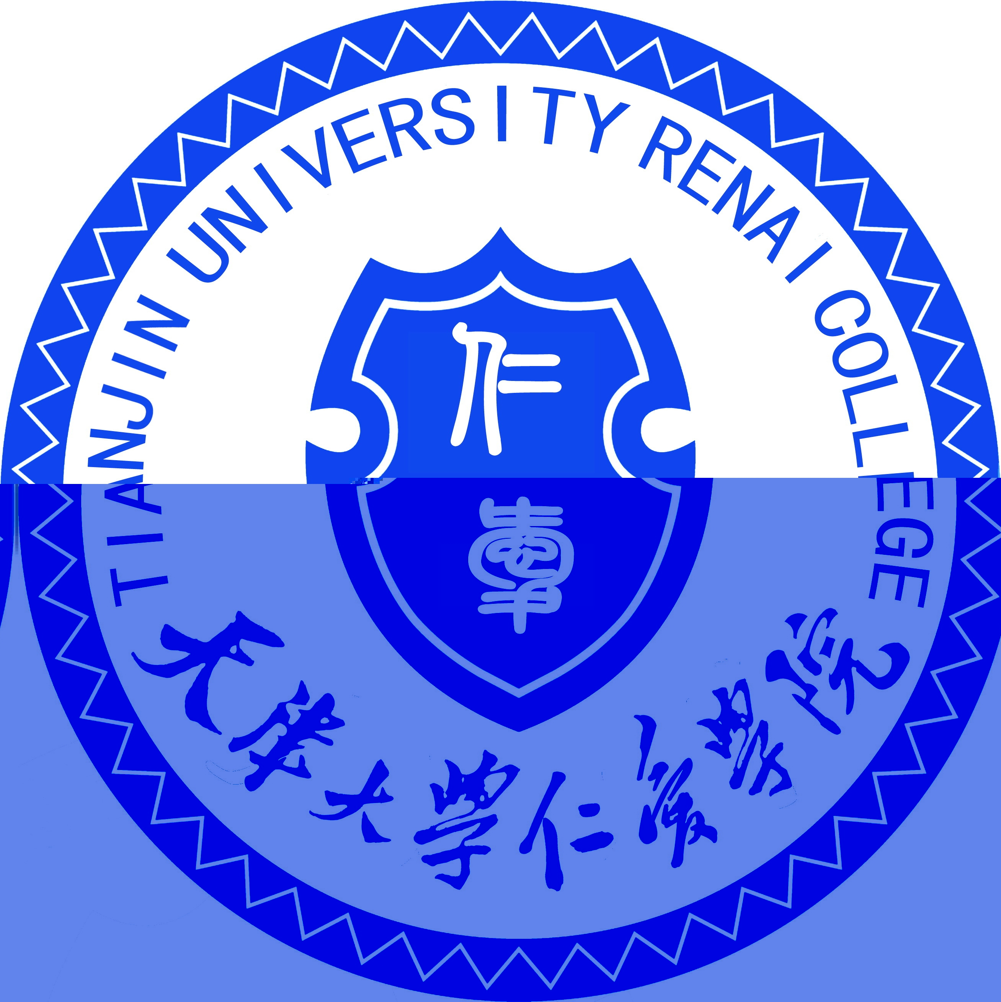

天津大学仁爱学院
2015-09
实验须知
1. 实验是学习现代制造技术课程不可缺少的组成部分，这对加深理解基本概念，巩固课堂上所学的知识都很重要，每次实验必须认真对待。
- 做实验前，必须认真预习有关课程内容和阅读实验指导书，熟悉实验内容和步骤。
3. 做实验时要严格按照实验指导书的内容，步骤进行，认真操作，做好实验记录。
4. 做完实验，请指导教师看实验结果，教师确认实验通过后．应将实验台恢复原状，经指导教师同意后才能离开实验室。
5. 每次实验后，按实验指导书的要求，填好实验报告，交给指导老师批阅。

目 录

实验一 注塑模具基本结构及功能演示实验 1
实验二 注塑模具拆装实验 4

实验一 注塑模具基本结构及功能演示实验
（一）实验目的及意义
1）熟悉注塑模具基本结构和工作过程。
2）熟悉注塑模具各零件名称及作用。
3）通过这实践环节，增强感性认识，巩固和加深所学习的理论知识，锻炼动手能力，提高分析问题、解决问题的能力，为今后的注塑模具拆装实验做准备。
（二）实验内容
1）演示冲孔模具和拉深模具，讲解模具结构和零件组成及其作用。
2）实验者观察一套连续模的动作过程，分析模具结构和零件组成及其作用。
（三）实验相关知识
如图1-1，1-2所示，演示推板模模具。该套模具为单分型面注射模，一模四腔。开模时，注射机合模系统带动动模移动，模具从动模和定模分型面分开，塑件包在凸模上随动模一起移动，同时拉料杆将浇注系统主流道凝料从浇口套中拉出，开模行程结束后，注射机顶杆推动推板，推出机构开始工作，推件板将塑件及浇注系统凝料从凸模和拉料杆中推出。
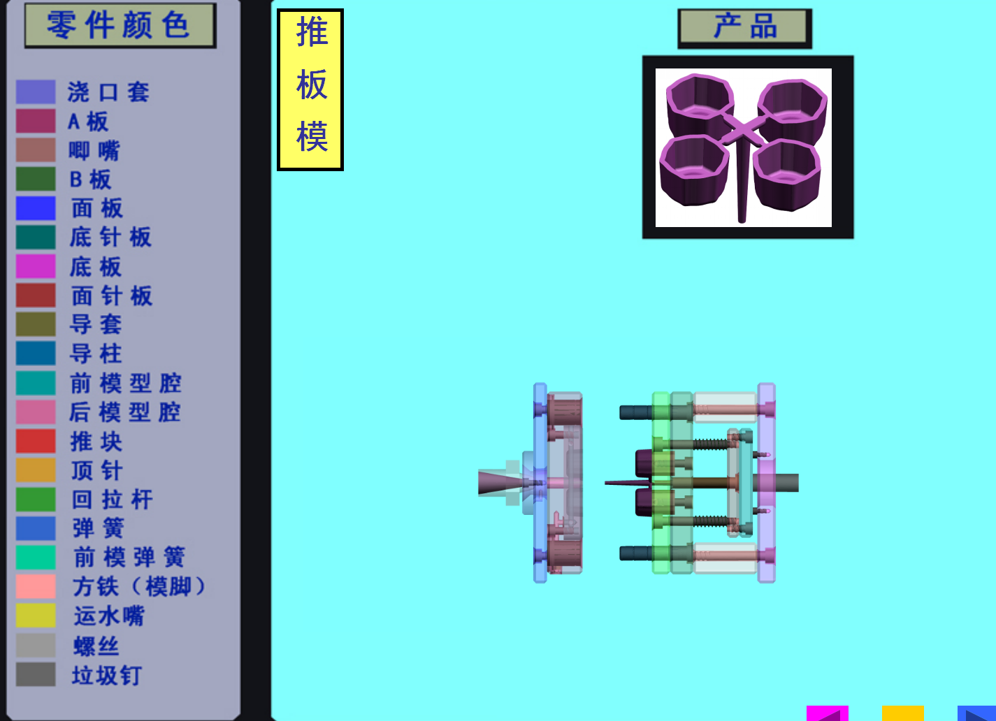
图1-1 推板模开模状态
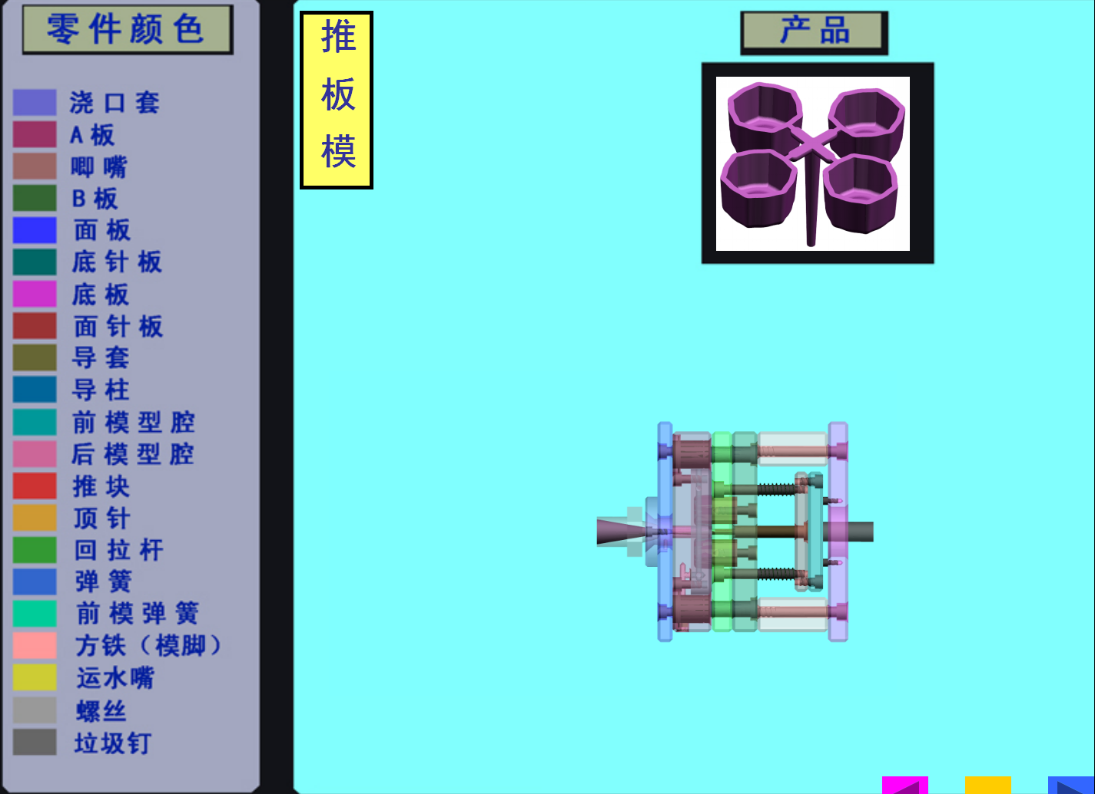
图1-2 推板模合模状态
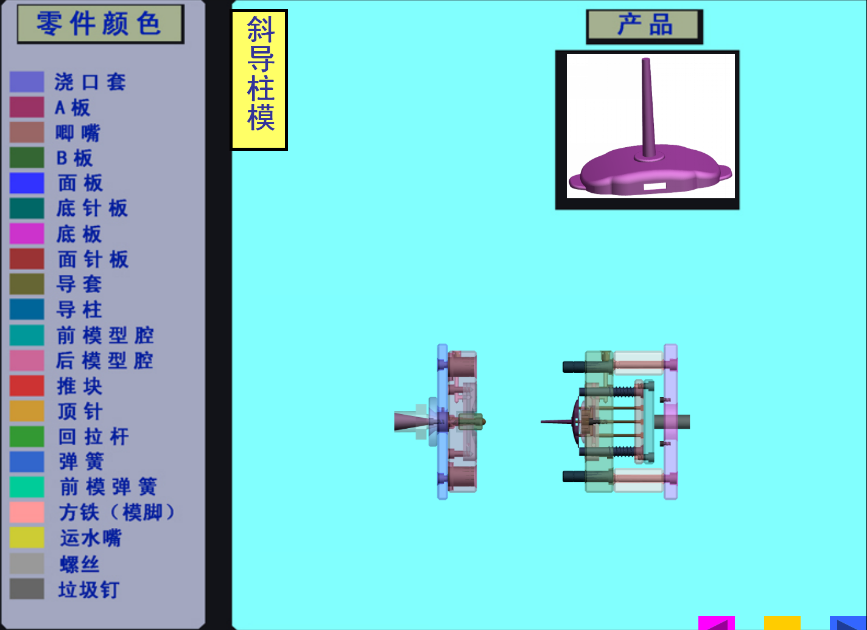
图1-3 斜导柱模开模状态
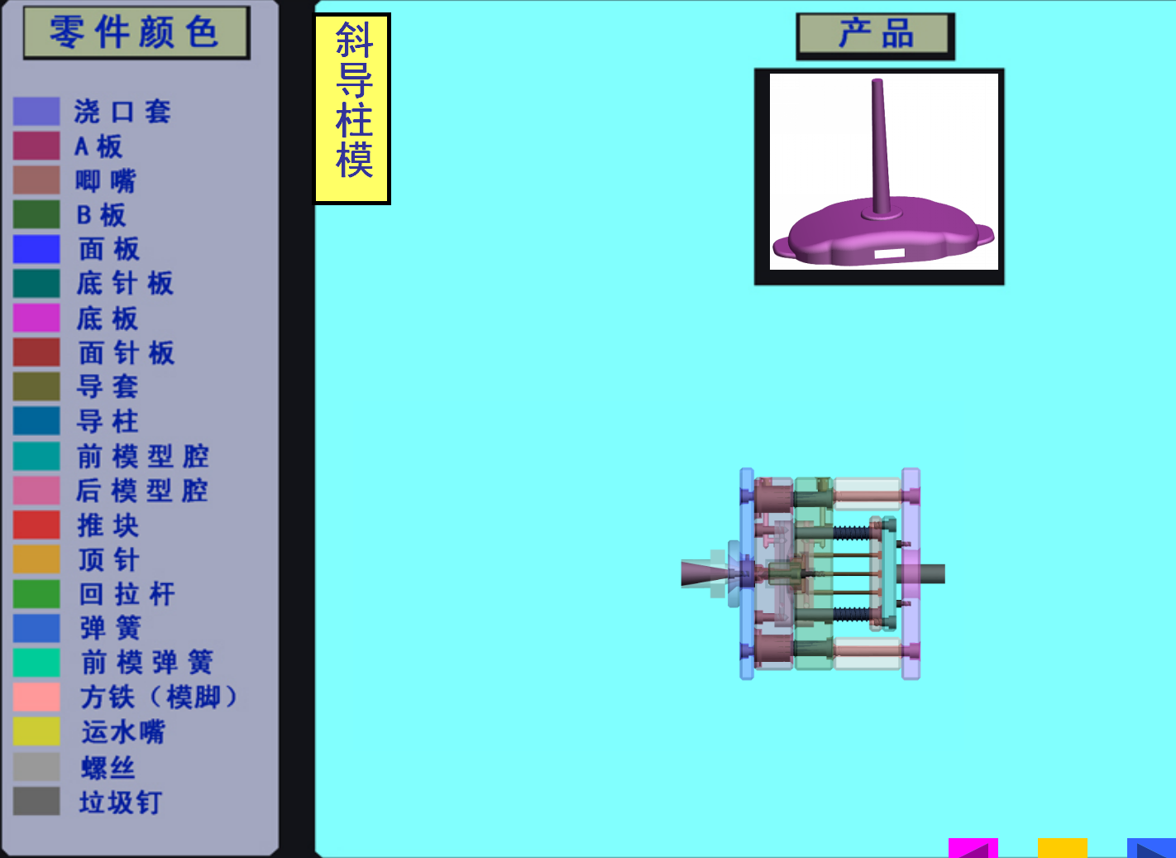
图1-4 斜导柱模合模状态

如图1-3，1-4所示为演示斜导柱模模具。该塑件有侧孔，需用斜导柱进行侧向抽芯。该模具为单分型面注射模，单腔模。开模时，动模部分移动，开模力通过斜导柱带动侧型芯滑块，使其在动模板的导滑槽内向外滑动，直至侧型芯滑块与塑件完全脱开，完成侧向抽芯动作。塑件包在型芯上，随动模移动，直至注射机顶杆与模具推板接触，推出机构开始工作，推杆将塑件从型芯上推出。
（四）实验用具
多媒体，PPT课件。
（五）实验步骤
1、观察演示实验中推板模具，斜导柱模具。理解两套模具的结构特点，零件作用。
（六）实验报告
完成实验报告要求填写的内容。

实验二 注塑模具拆装实验
（一）实验目的及意义
1）掌握塑料注射模具的装配与拆卸技巧。
2）了解塑料注射模具的结构特征。
3）熟悉各种测绘仪器的使用方法。
4）培养快速工程绘图能力。
5）通过这一实践环节，增强感性认识，巩固和加深所学习的理论知识，锻炼动手能力，提高分析问题、解决问题的能力，为今后的注射模具设计工作和处理现场问题奠定实践基础。
（二）实验内容
1）实验者自行拆装注射模具一副，并绘制出该模具装配简图。
2）学习注射模具结构的一般知识。
（三）实验相关知识
1、典型注射模具结构示意
图1-1为单分型面注射模，示意图能清晰表达模具的工作原理，所注射出来的塑件、组成零件的作用和基本的装配关系，供实验时绘制所拆装模具的装配结构示意图作为参考。
- 注射模及其零件的分类
实验时，为便于理解和掌握模具的结构组成、工作原理、模具零件的作用等知识，需掌握注射模分类，掌握注射模零件分类。
注射模具有很多的分类方法，根据不同方法，注射模分类如下：
按注射模具的典型结构特征可分为单分型面注射模具、双分型面注射模具、斜导柱（弯销、斜导槽、斜滑块、齿轮齿条）侧向分型与抽芯注射模具、带有活动镶件的注射模具、定模带有推出装置的注射模具和自动卸螺纹注射模具等。
按浇注系统的结构形式分类可分为普通流道注射模具、热流道注射模具。
按注射模具所用注射机的类型可分为卧式注射机用模具、立式注射机用模具和角式注射机用模具。
按塑料的性质分类可分为热塑性塑料注射模具、热固性塑料注射模。
按注射成型技术可分为低发泡注射模、精密注射模、气体铺助注射成型注射模、双色注射模、多色注射模等。
注射模具的结构由塑件的复杂程度及注射机的结构形式等因素决定。注射模具可分为动模和定模两大部分，定模部分安装在注射机的固定模板上，动模部分安装在注射机的移动模板上，注射时动模与定模闭合构成浇注系统和型腔，开模时动模与定模分离，取出塑件。
根据模具上各个部分所起的作用，注射模具的总体结构由八个部分组成。
成型部分：是指与塑件直接接触、成型塑件内表面和外表面的模具部分，它由凸模（型芯）、凹模（型腔）以及嵌件和镶块等组成。
浇注系统：是熔融塑料在压力作用下充填模具型腔的通道（熔融塑料从注射机喷嘴进入模具型腔所流经的通道）。浇注系统由主流道、分流道、浇口及冷料穴等组成。
导向机构：是为了保证动模、定模在合模时的准确定位，模具必须设计有导向机构。导向机构分为导柱、导套导向机构与内外锥面定位导向机构两种形式。此外，大中型模具还要采用推出机构导向。
侧向分型与抽芯机构：塑件上的侧向如有凹凸形状及孔或凸台，就需要有侧向的型芯或成型块来成型。在塑件被推出之前，必须先抽出侧向型芯或侧向成型块，然后才能顶离脱模。带动侧向型芯或侧向成型块移动的机构称为侧向分型与抽芯机构。
推出机构：是将成型后的塑件从模具中推出的装置。推出机构由推杆、复位杆、推杆固定板、推板、主流道拉料杆、推板导柱和推板导套等组成。
温度调节系统：为了满足注射工艺对模具的温度要求，必须对模具的温度进行控制，模具结构中一般都设有对模具进行冷却或加热的温度调节系统。模具的冷却方式是在模具上开设冷却水道，加热方式是在模具内部或四周安装加热元件。
排气系统：在注射成型过程中，为了将型腔内的气体排出模外，常常需要开设排气系统。排气系统通常是在分型面上有目的地开设几条排气沟槽，另外许多模具的推杆或活动型芯与模板之间的配合间隙可起排气作用。小型塑件的排气量不大，因此可直接利用分型面排气。
支承零部件：用来安装固定或支承成型零部件以及前述各部分机构的零部件均称为支承零部件。支承零部件组装在一起，构成注射模具的基本骨架。

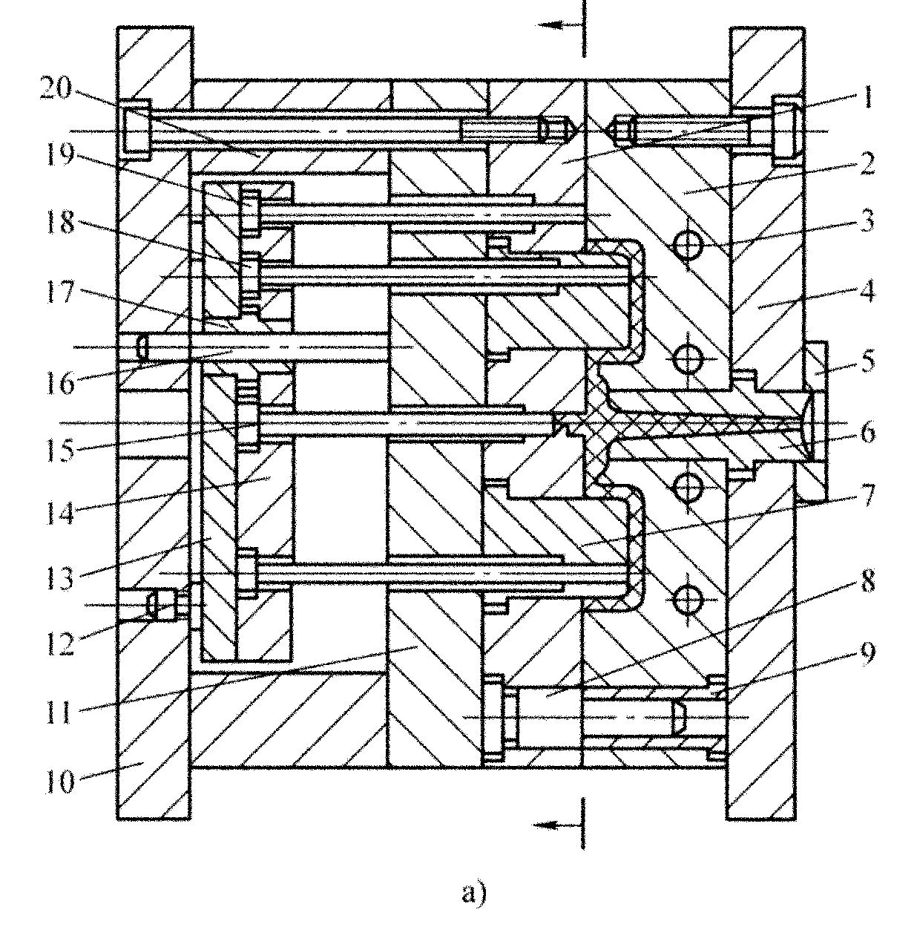

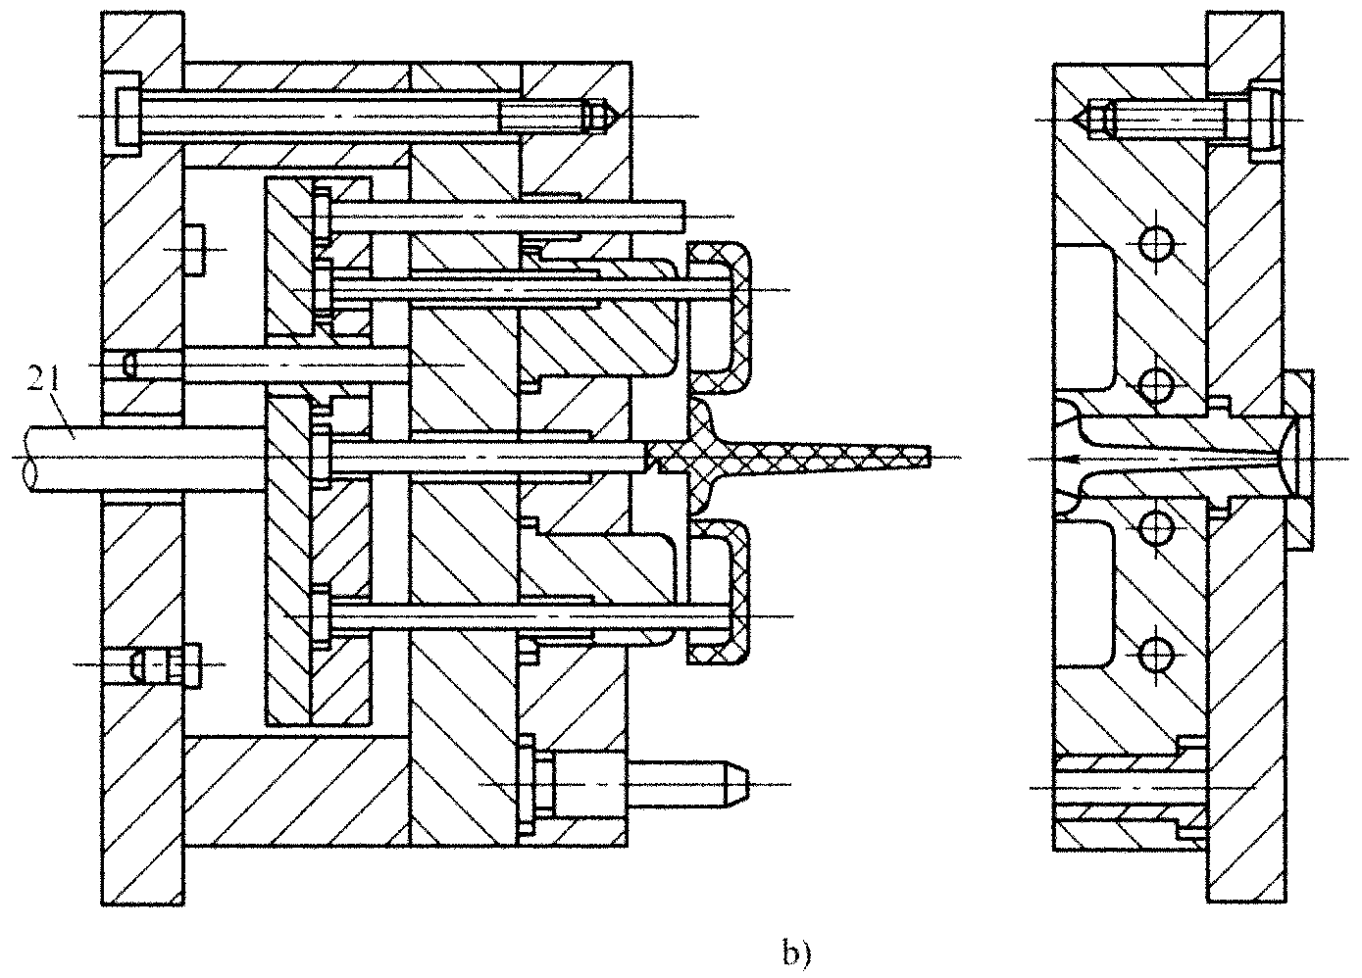
图1-1 注射模具的结构
1-动模板；2-定模板；3-冷却水道；4-定模座板；5-定位圈； 6-浇口套；7-凸模；8-导柱；9-导套；10-动模座板；11-支承板；12-支承柱；13-推板；14-推杆固定板；15-拉料杆；
16-推板导柱；17-推板导套；18-推杆；19-复位杆；20-垫块；21-注射机液压顶杆
（四）实验用具
小型注射模具一副、配套钳工工具一套、测绘仪器一套。
（五）实验方法
利用钳工工具手工拆装模具，用测绘仪器测量相关尺寸。
（六）实验步骤
1、实验准备
1）拆装的模具的类型：塑料注射模，包括具有侧浇口、点浇口的各一副、侧面分型与抽芯机构的两副、带有活动镶件的一副。
2）拆装工具：游标卡尺、角尺、内六角扳手、台虎钳、锤子、铜棒等常用钳工工具。
3）小组人员分工：同组人员对拆卸、观察、测量、记录、绘图等分工负责。
4）工具准备：领用并清点拆卸和测量所用的工具，了解工具的使用方法及使用要求，将工具摆放整齐。实验结束时，按工具清单清点工具，交实验指导老师验收。
5）熟悉实验要求：要求复习有关模具理论知识，详细阅读本指导书，对实验报告所要求的内容在实验过程中作详细的记录。拆装实验时带齐绘图仪器和纸张。
2、观察分析
接到具体要拆装的模具后，需对下述问题进行观察和分析，并作好记录：
- 模具类型分析
对给定模具进行模具类型分析与确定。
2）塑件分析
根据模具分析确定被加工零件的几何形状及尺寸。
- 模具的工作原理
要求分析其浇注系统类型、分型面及分型方式、顶出方式等。
4）模具的零部件
模具各零部件的名称、功用、相互配合关系，每个零件的加工方法以及加工工艺路线。
5）确定拆装顺序
拆卸模具之前，应先分清可拆卸和不可拆卸件，制定拆卸方案，提请指导老师审查同意后方可拆卸。
一般先将动模和定模分开，分别将动、定模的紧固螺钉拧松，再打出销钉，用拆卸工具将模具各主要板块拆下，然后从定模板上拆下主浇注系统，从动模上拆下顶出系统，拆散顶出系统各零件，从固定板中压出型芯等零件，有侧向分型抽芯机构时，拆下侧向分型抽芯机构的各零件。
具体针对各种模具须具体分析其结构特点，采用不同的拆卸方法和顺序。
- 拆卸模具
1）按拟定的顺序进行模具拆卸
要求体会拆卸联结件的用力情况，对所拆下的每一个零件进行观察，测量并作记录。记录拆下零件的位置，按一定秩序摆放好，避免在组装时出现错误或漏装零件。
2）测绘主要零件
从模具中拆下的型芯、型腔等主要零件要进行测绘。要求测量尺寸、进行粗糙度估计、配合精度测估，画出零件图，并标注尺寸及公差。（公差按要求估计）。
3）拆卸注意事项
准确使用拆卸工具和测量工具，拆卸配合件时要分别采用拍打、压出等不同方法对待不同配合关系的零件。注意保护受力平衡，不可盲目用力敲打，严禁用铁锒头直接敲打模具零件。不可拆卸的零件和不宜拆卸的零件不要拆卸，拆卸过程中特别强调注意同学们的自身安全及不损坏模具各器械。拆卸遇到困难时分析原因，并可请教指导老师。遵守课堂纪律，服从教师安排。
4、组装模具
1）拟定装配顺序
以先拆的零件后装、后拆的零件先装为一般原则制定装配顺序。
- 按顺序装配模具
按拟定的顺序将全部模具零件装回原来的位置。注意正反方向，防止漏装。其它注意事项与拆卸模具相同，遇到零件受损不能进行装配时应学习用工具修复受损零件后再装配。
- 装配后的检查
观察装配后的模具和拆卸前是否一致，检查是否有错装或漏装等。
- 绘制模具总装草图
绘制模具草图时在图上记录有关尺寸。
5、整理工作
检查是否装配正确，手抬模具下方，把它放回原处，整理好工具；经指导老师检查签名后，方准离开。
（七）实验报告
完成实验报告内的所要填写的内容。

